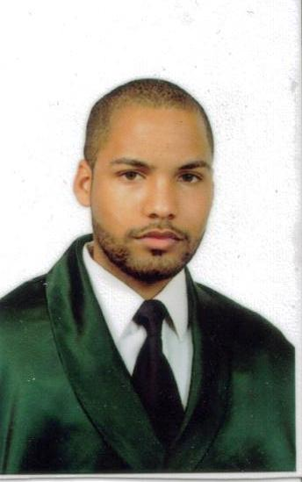
JULIO MORA SIMÓN
Teléfonos: 950 444 145 – 650 692 233
Correo electrónico: juliomora22@hotmail.com
INFORMACIÓN PERSONAL:
- Nacionalidad: Española
- Fecha de nacimiento: 01/08/1.985
- Lugar de nacimiento: Almería
- DNI: 45.714.402-Q
DATOS ACADÉMICOS:
- 1993 – 1998: E.G.B. realizado en el Colegio Público Rafaela Fernández (Fines)
- 1998 – 2001: E.S.O. realizado en el I.E.S. Rosa Navarro (Olula del Río)
- 2001 – 2003: Bachillerato realizado en el I.E.S. Rosa Navarro (Olula del Río)
- 2004 – 2007: diplomatura de Maestro ,especialidad música, realizado en la Facultad de Ciencias de la Educación de Granada
- 2007 – 2009: Licenciatura en Historia y Ciencias de la música realizado en la Facultad de Filosofía y Letras de Granada
- 2009 : Doctorado/Master en Historia y Ciencias de la Música en la Facultad de Filosofía y Letras de Granada (actualmente)
ESTUDIOS COMPLEMENTARIOS:
- Grado elemental de guitarra : Realizado en el conservatorio de Olula del Río, año 1994 – 1998.
- Grado medio de trompeta: Realizado en el conservatorio de Lorca / Conservatorio Profesional “Ángel Barrios de Granada, año 1999 – 2005.
- Curso de informática: Fines, 1997
- Curso de inglés comercial: Líjar, 2000
- Curso de francés básico: Olula del Río, 2003
- Curso de Internet para Todos: organizado por la Excelentísima Diputación de Almería
- Creatividad a través de la práctica orquestal (1º edición):Granada, 2007
- Taller de canto coral: Granada, 2005
- Competencias básicas y atención a la diversidad: Granada, 2009
- La programación en educación secundaria obligatoria: Granada, 2009
- Internet para la educación: Granada, 2009
- Aplicación de las TIC en primaria y secundaria: Granada, 2009
- Elaboración de U.D. en el marco de la L.O.E.: Granada, 2009
- Logopedia práctica para docentes: Granada, 2010
- I curso Nacional de dirección de banda de música: Almería, 2010
- Formador ocupacional (380 horas) Granada, 2011
- EXPERIENCIA PROFESIONAL:
- JUNIO 2000 – Actualmente: Asociación Musical Santa Cecilia de Líjar : Profesor de Trompeta e instrumentista de la Banda Municipal de Líjar.
- JULIO 2002 – Actualmente: Asociación Cultural “Banda Musical de Fines”: Profesor de metales, lenguaje musical y conjunto instrumental.
- SEPTIEMBRE 2005 – 2009 : Trompetista en la Orquesta “Los Mosquitos” de Mojacar.
- JULIO 2004- 2006: Escuela de Verano de Fines como monitor.
- SEPTIEMBRE 2011- actualmente: Director de la “Asociación Cultural Banda Musical de Fines”.

IDIOMAS:
- Inglés: Nivel medio
- Francés: Nivel básico
- Italiano: Nivel básico
INFORMÁTICA:
- Windows: Nivel avanzado
- Word: Nivel avanzado
- Excel: Nivel avanzado
- Access: Nivel intermedio
- PowerPoint: Nivel avanzado
- Internet: Nivel avanzado
DATOS DE INTERÉS:
- Permiso de conducir B1
- Disponibilidad inmediata
- Capacidad para trabajar en grupo y relacionarse con/ de cara al público

